Федеральное агентство научных организаций
ФЕДЕРАЛЬНОЕ ГОСУДАРСТВЕННОЕ БЮДЖЕТНОЕ НАУЧНОЕ УЧРЕЖДЕНИЕ
«ВСЕРОССИЙСКИЙ СЕЛЕКЦИОННО-ТЕХНОЛОГИЧЕСКИЙ ИНСТИТУТ САДОВОДСТВА И ПИТОМНИКОВОДСТВА»

СОВЕТ МОЛОДЫХ УЧЁНЫХ И СПЕЦИАЛИСТОВ ФГБНУ ВСТИСП

Информационное письмо

IV-я Всероссийская научно-практическая дистанционная конференция с международным участием

«Роль молодых учёных в инновационном развитии сельского хозяйства»

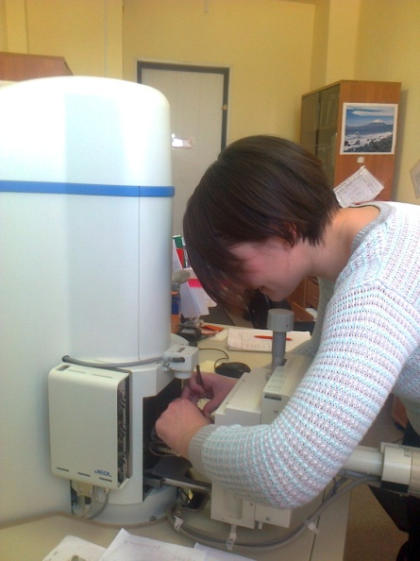 | 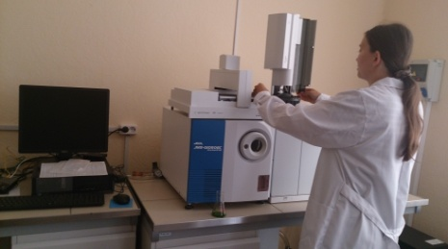  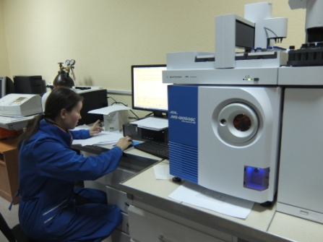

г. Москва, 10-31 мая 2017 г.

Молодые учёные и специалисты, аспиранты, студенты и выпускники вузов!

Приглашаем вас принять участие в работе IV-й Всероссийской научно-практической дистанционной конференции с международным участием «Роль молодых учёных в инновационном развитии сельского хозяйства», которая пройдёт дистанционно с 10 по 31 мая 2017 года на информационной платформе сайта ФГБНУ ВСТИСП http://vstisp.org.

В рамках конференции традиционно рассматриваются вопросы создания, размножения и возделывания садовых, декоративных культур и винограда, а также овощных и зерновых культур.
Тематика конференции:
1) Генетика, селекция и семеноводство.
2) Биотехнология.
3) Физиология и биохимия растений.
4) Сортоизучение и интродукция.
5) Современные системы ведения питомниководства.
6) Инновационные технологии возделывания сельскохозяйственных культур.
7) Агрохимия, почвоведение и агроэкология.
8) Методы и способы защиты растений от вредителей и болезней.
9) Технические средства для механизации работ в садоводстве, виноградарстве, овощеводстве и др.
10) Современные технологии хранения плодовой, ягодной, овощной и зерновой продукции.
11) Информационные технологии в сельском хозяйстве.
12) Экономическая эффективность инновационных технологий возделывания сельскохозяйственных культур.

Оргкомитет:
Куликов Иван Михайлович, директор ФГБНУ ВСТИСП, доктор экон. наук, профессор, академик РАН;
Марченко Людмила Александровна, зам. директора по науке ФГБНУ ВСТИСП, кандидат сельскохозяйственных наук;
Журавлёва Екатерина Васильевна, Помощник Руководителя ФАНО России, доктор сельскохозяйственных наук, профессор РАН;
Шарова Ольга Сергеевна, консультант Отдела координации деятельности учреждений в сфере растениеводства Управления координации и обеспечения деятельности организаций в сфере сельскохозяйственных наук ФАНО России, кандидат сельскохозяйственных наук;
Жунусов Ерлан Ельтаевич, и.о. зав. научно-информационным центром ФГБНУ ВСТИСП;
Шевкун Алёна Геннадьевна, председатель СМУиС ФГБНУ ВСТИСП, кандидат сельскохозяйственных наук;
Афанасьева Юлия Владимировна, зам. председателя СМУиС ФГБНУ ВСТИСП;
Варгач Юлия Игоревна, секретарь конференции.

Заявка на участие (заполнить обязательно!!!) и статья должны быть высланы до 22 мая 2017 г. на электронный адрес molodii-vstisp@mail.ru Контактная информация: Телефон: 8-(905)-509-65-79 Алена Геннадьевна (по общим вопросам и статьям).
Материалы конференции будут опубликованы в сборнике научных работ "Плодоводство и ягодоводство России" (входит в Перечень изданий ВАК, включен в Российский индекс научного цитирования (РИНЦ)). Направляемые материалы должны быть оригинальными, неопубликованными ранее в других печатных изданиях.
Редакционная коллегия сборника оставляет за собой право отклонять от публикации материалы, не отвечающие указанным требованиям. Научные статьи для публикации оформляются согласно требованиям (см. http://vstisp.org/vstisp/index.php/trebovaniya).

Оплату за публикацию статьи необходимо производить только после получения от оргкомитета подтверждения о приёме материалов в печать. Там же будут указаны банковские реквизиты. Стоимость публикации статьи составляет 3000 руб. По запросу предоставляется пакет документов (договор, счёт, счёт-фактура, акт выполненных работ).

Дополнительная информация будет размещена на сайте www.vstisp.org.

Оргкомитет будет благодарен за распространение этого письма заинтересованным лицам.

Требования к оформлению материалов: (http://vstisp.org/vstisp/index.php/trebovaniya)
Текст должен быть набран в редакторе Microsoft Word 1997-2003. Объем до 5 страниц в формате А4 с межстрочным интервалом 1,5, все поля по 2,5 см, шрифт Times New Roman, размер шрифта 14 пт во всех материалах, в том числе в рисунках и таблицах. Нумерация страниц справа внизу страницы. Список литературы – до 10 источников (в тексте указываются в квадратных скобках). При оформлении списка используемой литературы, все авторы работ должны быть расположены перед названием источника. В список цитируемой литературы нужно включать лишь те источники, на которые есть ссылка в статье. Список помещается в конце статьи и составляется в порядке упоминания.
Рисунки должны быть даны как в тексте, так и обязательно в виде отдельных файлов в форматах JPEG, PDF, TIFF (разрешение не менее 300 пикс./дюйм) для черно-белой печати. Каждый рисунок должен иметь подрисуночную подпись и располагаться в тексте после ссылки на него. К публикации не принимаются сканированные фотографии, ксерокопии. Таблицы помещают также после ссылки на них в тексте.
В конце статьи обязательно должны быть указаны мобильный телефон/факс и адреса электронной почты авторов.

Образец оформления статьи:

И.И. Иванов (должность, регалии)

ФГБНУ ВСТИСП, г. Москва

Е-mail: ivanov@mail.ru

УДК 634…

Сортовая устойчивость смородины

Резюме: (не более 500 знаков)

Ключевые слова: смородина, устойчивость…

Summary:

Key words: currant, resistance…

Основной текст (включая рисунки и таблицы):

Выводы

Список использованной литературы
(авторы работ располагаются строго перед названием работы, список использованной литературы составляется в порядке упоминания источников в тексте)
Образец оформления списка использованной литературы:

1. Казаков И.В. Малина и ежевика. – М.: Фолио, 2001. – 42 с.
2. Упадышева Г.Ю., Колпаков Н.С. Продуктивность и ростовые процессы у привойно-подвойных комбинаций вишни при выращивании в условиях задернения и орошения // Плодоводство и ягодоводство России, 2004. – Т. XI. – С. 251-259.
3. Maas J.L., Galetta G.J. Recent progress in strawberry research // Acta Horticulture, 1997. – Vol. 2, № 439. – P. 769-779.
4. Айтжанова С.Д, Андронов В.И., Андронова Н.В. Селекционный потенциал продуктивности и урожайности земляники в Брянской области // Состояние и перспективы развития ягодоводства в России: матер. Всерос. науч.-метод. конф. 19-22 июня 2006. – Орёл: ВНИИСПК, 2006. – С. 15-20.
5. Аминова Е.В. Биология и хозяйственная ценность сортов малины в условиях Оренбургской области: автореф. дис. … к.с.-х. наук. – М., 2007. – 19 с.
6. А.с. 1007970 СССР. Устройство для захвата деталей / В.С. Ваулин, В.Г. Кемайкин // Бюл, 1981. – № 12. – С. 136.
7. Пат. 2012345 РФ. Датчик уровня / И.С. Сидоров // Бюл., 2001. – № 1. – С. 96.
8. Белоус Н.А. Прагматическая реализация коммуникативных стратегий в конфликтном дискурсе // Мир лингвистики и коммуникации: электронный научный журнал, 2006. – № 4 [Электронный ресурс]. URL: http://www.tverlingua.by.ru/archive/005/5_3_1.htm (дата обращения: 15.12.2007).

I.I. Ivanov

ARHIBAN, Moscow

Genetic resources of cultural plants

ЗАЯВКА
на участие в работе IV-й Всероссийской научно-практической дистанционной конференции с международным участием
«Роль молодых учёных в инновационном развитии сельского хозяйства»

Фамилия (первого автора) _________________________________________________
Имя ____________________________________________________________________
Отчество ________________________________________________________________
Возраст (лет)____________________________________________________________
Учёная степень и звание, должность ____________________________________
____________________________________________________________________
Организация (полное название) ___________________________________________
______________________________________________________________________________________________________________________________________________
Почтовый адрес ______________________________________________________
Телефон, код города и обязательно мобильный ____________________________
E-mail _______________________________________________________________
Наименование публикации ______________________________________________
Соавторы____________________________________________________________

Согласие на публикацию статьи (да, нет)_________________________________
« » _____________ 2017 г.

________________________
(личная подпись)

